Professor: Alfero Mendes Neto (Neto)

1 – Tempo atmosférico e clima
É bastante comum ouvir as expressões: o tempo está quente, o tempo está frio, o tempo está chuvoso ou, ainda, que está ventando muito. O tempo atmosférico de uma localidade — a cidade onde você mora, por exemplo — é o resultado momentâneo de uma combinação dos elementos básicos do clima, isto é, da temperatura do ar atmosférico, da pressão e da precipitação atmosférica.
As mudanças de tempo ocorrem em qualquer lugar, devido principalmente aos deslocamentos das massas de ar. As massas de ar são grandes porções de ar atmosférico com características de temperatura e umidade aproximadamente uniformes às do lugar onde elas se originam. Assim, se uma massa de ar se forma em uma região quente e úmida — por exemplo, na região equatorial da Amazônia —, ao se deslocar, provavelmente provocará chuvas e aumento de temperatura nas áreas por onde passar.
De modo geral, uma massa de ar será úmida se tiver como centro de origem o oceano (massa de ar oceânica) e será seca caso se forme sobre o continente (massa de ar continental). No território brasileiro, atuam quatro massas de ar quente e uma de ar frio.
Gradativamente, ao se deslocarem, as massas de ar perdem as características de temperatura e umidade da região onde se formaram e vão adquirindo características da superfície por onde passam. Se não fosse assim, uma massa de ar polar que se deslocasse para uma área equatorial, por exemplo, levaria para essa área suas temperaturas frias e até mesmo neve.

2 - A previsão do tempo
Todos os dias os meios de comunicação (jornais, rádio, televisão e internet) fornecem a previsão do tempo, informando como será o tempo hoje, amanhã ou no decorrer da semana: temperaturas máxima e mínima, se ocorrerá chuva, se o céu estará claro, parcialmente nublado ou nublado etc.
A previsão do tempo não é importante apenas para ajudar no planejamento do dia a dia (que roupa usar, sair ou não com o guarda-chuva etc.), mas também para monitorar atividades econômicas importantes, como a agricultura, a pecuária, a aviação etc. Saber o momento certo de plantar é importante, pois o atraso do período das chuvas após o plantio pode comprometer a germinação das sementes causando grandes prejuízos.

3 - O clima
Deve-se entender por clima a sucessão habitual dos tipos de tempo atmosférico que se repetem durante vários anos num lugar ou região. Enquanto o tempo atmosférico é uma combinação de temperatura e umidade momentâneas (de horas, dias ou semanas), o clima é uma combinação duradoura desses elementos. Por isso, para determinar o clima de um lugar, são necessários aproximadamente 30 anos de observação para conhecer a regularidade com que os tipos de tempo se repetem.

Fatores geográficos do clima
Há grande diversidade de climas no mundo. Isso ocorre porque os elementos do clima (temperatura, pressão e precipitação atmosférica) variam de um lugar para outro da Terra, em virtude de fatores astronômicos e meteorológicos.
Os fatores astronômicos estão associados aos movimentos da Terra e à inclinação de seu eixo. São eles que provocam as mudanças nos elementos do clima segundo as estações do ano e a duração dos dias e das noites. Os fatores meteorológicos relacionam-se com os movimentos da atmosfera terrestre, por exemplo, a circulação das massas de ar.
Os fatores astronômicos e meteorológicos influem nos fatores geográficos, responsáveis pelas variedades climáticas regionais. Os principais fatores geográficos são a latitude, a altitude, a maritimidade, a continentalidade e a vegetação.

A latitude
A latitude é a distância em graus de qualquer ponto na superfície da Terra em relação à linha do Equador. Belém, capital do estado do Pará, por exemplo, está localizada próxima ao Equador; tem, portanto, baixa latitude. A Ilha Vitória, no norte do Canadá, está bastante afastada da linha do Equador, apresentando, assim, alta latitude. Os lugares situados entre os trópicos (Câncer e Capricórnio) e os círculos polares (Ártico e Antártico) são de média latitude. É o caso de Montevidéu, capital do Uruguai, e de Moscou, na Rússia.
Para entender de que forma a latitude influi no clima, considere a forma esférica da Terra e a inclinação do seu eixo imaginário (reveja a figura 4 do Percurso 9, na página 74). Na região equatorial, os raios solares incidem mais perpendicularmente e, por isso, iluminam e aquecem essa porção da Terra com mais intensidade, tornando-a mais quente. Nas áreas mais distantes da linha equatorial, os raios solares incidem de forma mais inclinada, resultando em climas mais frios. Por último, nas áreas de médias latitudes, os raios incidem menos inclinados que naquelas de altas latitudes; por isso essas regiões apresentam clima temperado.

A altitude
A altitude influi na temperatura do ar atmosférico e, consequentemente, no tempo e no clima. Quanto maior for a altitude de um lugar, menor será a sua temperatura média. Em média, a cada 200 metros de altitude, ocorre uma diminuição de cerca de 1 °C (grau Celsius) na temperatura do ar. É por essa razão que, nos topos das altas montanhas, costuma haver gelo, mesmo nas montanhas localizadas na zona tropical. A 12 mil metros de altitude, onde voam os grandes aviões, por exemplo, a temperatura é em média de –56 °C.

A maritimidade e a continentalidade
Tanto a água dos oceanos como as terras emersas (continentes e ilhas) absorvem calor solar e o irradiam de volta para a atmosfera. No entanto, as águas oceânicas demoram mais para aquecer e absorvem o calor mesmo em grandes profundidades. As terras emersas, ao contrário, aquecem-se mais rapidamente, e o calor absorvido durante o dia permanece próximo à superfície. Ao anoitecer, o calor retido pelo continente é rapidamente liberado para a atmosfera, provocando queda de temperatura. Nos mares e oceanos, porém, a perda do calor é mais lenta e, consequentemente, a variação da temperatura é menor.
Esse fenômeno explica a maritimidade e a continentalidade, dois fatores que influenciam o clima de uma região. A maritimidade corresponde à influência dos mares e oceanos sobre o conjunto de características climáticas, como a temperatura e a umidade de uma região. A continentalidade refere-se à diminuição dessa influência à medida que se avança em direção ao interior de um continente. Portanto, quanto mais próximo do litoral estiver uma localidade, mais úmido será seu clima e menor será a variação de temperatura.
A diferença entre a maior e a menor temperatura de um dia, de um mês ou de um ano é chamada de amplitude térmica. Para conhecer a amplitude térmica anual de uma localidade, basta observar a diferença entre a média de temperatura do mês mais quente e a média de temperatura do mês mais frio.

A vegetação
A cobertura vegetal é um elemento da paisagem que apresenta intensa interação com o clima. As plantas retiram água do solo através de suas raízes e parte dessa água é transferida para a atmosfera pela transpiração das folhas. Esse vapor de água junta-se à evaporação da água dos rios, oceanos, mares e lagos, formando as nuvens, que, por sua vez, dão origem às chuvas.
Desse modo, numa região coberta por vegetação, como a Amazônia, a evapotranspiração é elevada. Grande quantidade de vapor de água é lançada na atmosfera, tornando o clima úmido e favorecendo a ocorrência de chuvas.

4 - O clima e a ação humana
Infelizmente, o ser humano tem atuado muitas vezes na natureza de forma destrutiva. Entre os vários exemplos desse tipo de ação, destaca-se o desmatamento, que influencia diretamente o clima local, regional e global. A retirada da vegetação afeta o retorno do vapor de água para a atmosfera, facilita a ocorrência de erosão do solo e coloca espécies animais e vegetais em risco de extinção.
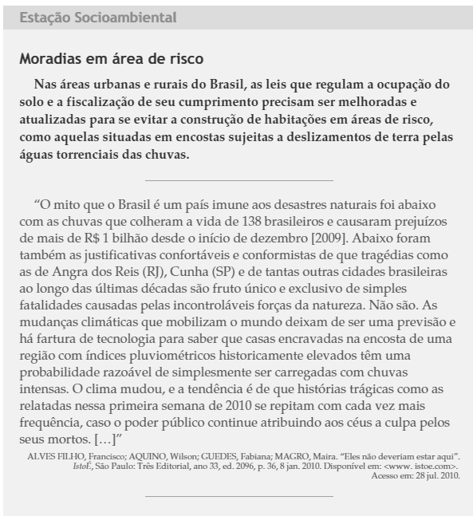

ADAS, Melhem & ADAS, Sérgio. Expedições geográficas. São Paulo: Moderna, 2011, p. 160-170

